コスプレ写真の無断転載対策ツール
S-12 設定、記録の消去、持ち出しキット、参照情報と更新のファイルからの取り込み、指摘、このアプリについて
第1版（案） 2026-09-29 · 石川宗
株式会社流山ソフトウェア開発（NRSD）
© 2026 株式会社流山ソフトウェア開発（NRSD）担当開発者 石川宗 本書の著作権は、株式会社流山ソフトウェア開発（NRSD）に帰属します。本書が参照する第三者の規格、ソフトウェア、法令の解説等の権利は、各権利者に帰属します。
目次
S-12a 設定（G-20）
S-12b この端末の記録を消す（第9章 2.3）
S-12c 持ち出しキット・ファイルからの取り込み（第9章 5、4.5）
S-12d お知らせ・ヘルプ・指摘・このアプリについて（G-21〜G-23）
抜け（追って見つけ、直した）

由来：第10章 10・9・G-20〜G-23、第9章 2.3・4.5・5、第1章 10.3、第12章 5・6。

S-12a 設定（G-20）
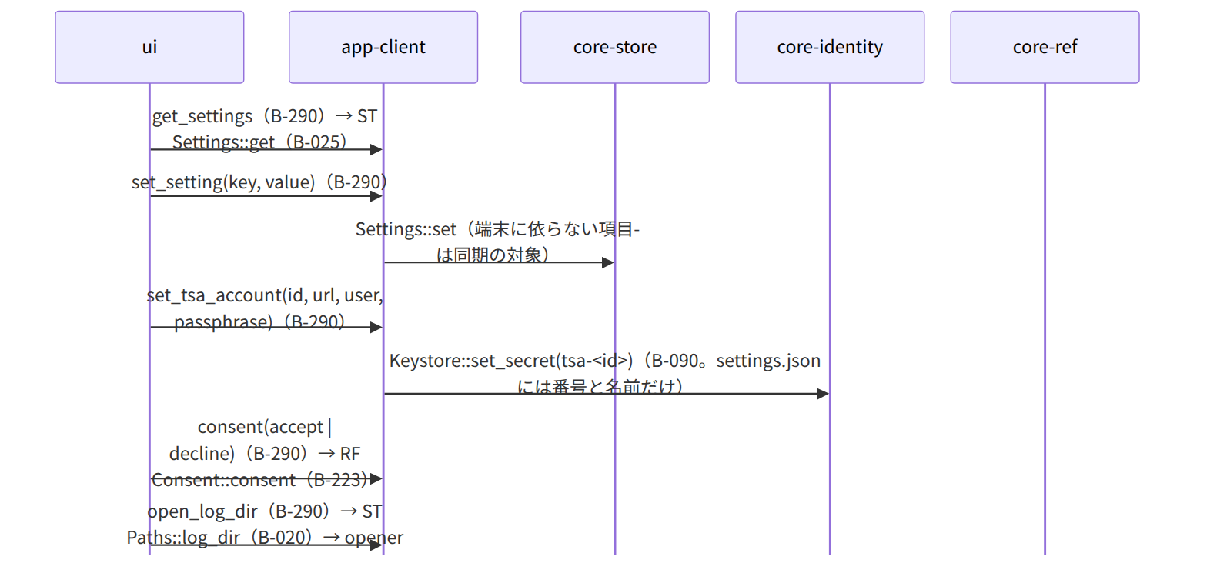
図：S-12a 設定（G-20）

S-12b この端末の記録を消す（第9章 2.3）
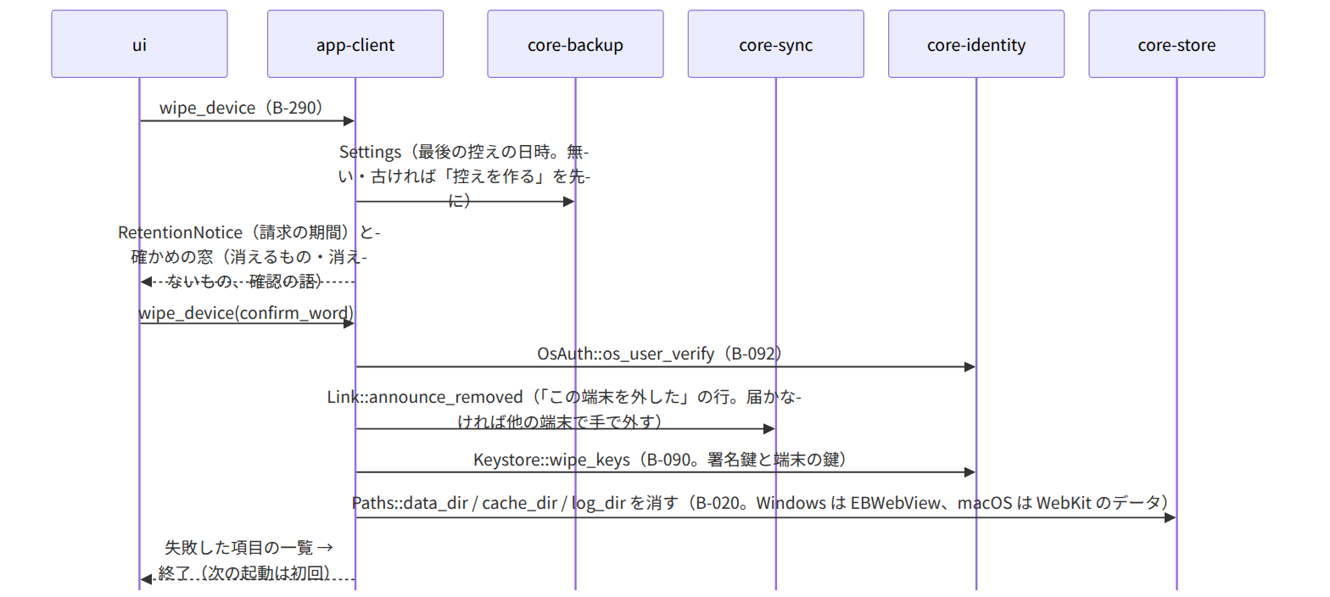
図：S-12b この端末の記録を消す（第9章 2.3）

S-12c 持ち出しキット・ファイルからの取り込み（第9章 5、4.5）
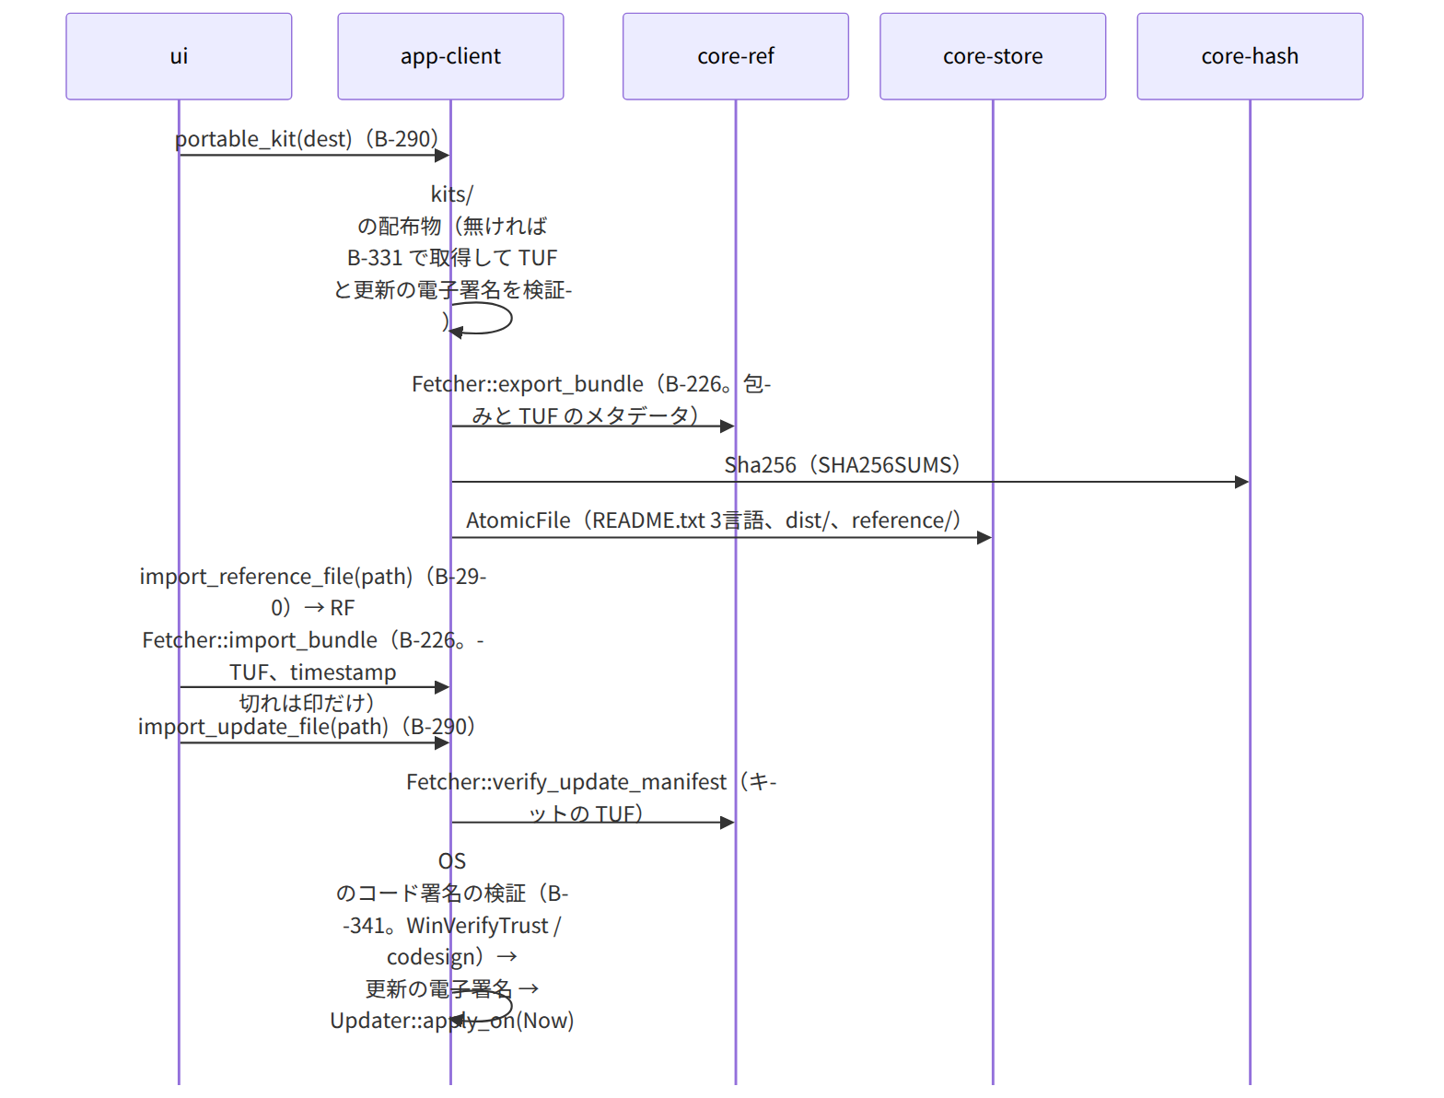
図：S-12c 持ち出しキット・ファイルからの取り込み（第9章 5、4.5）

S-12d お知らせ・ヘルプ・指摘・このアプリについて（G-21〜G-23）
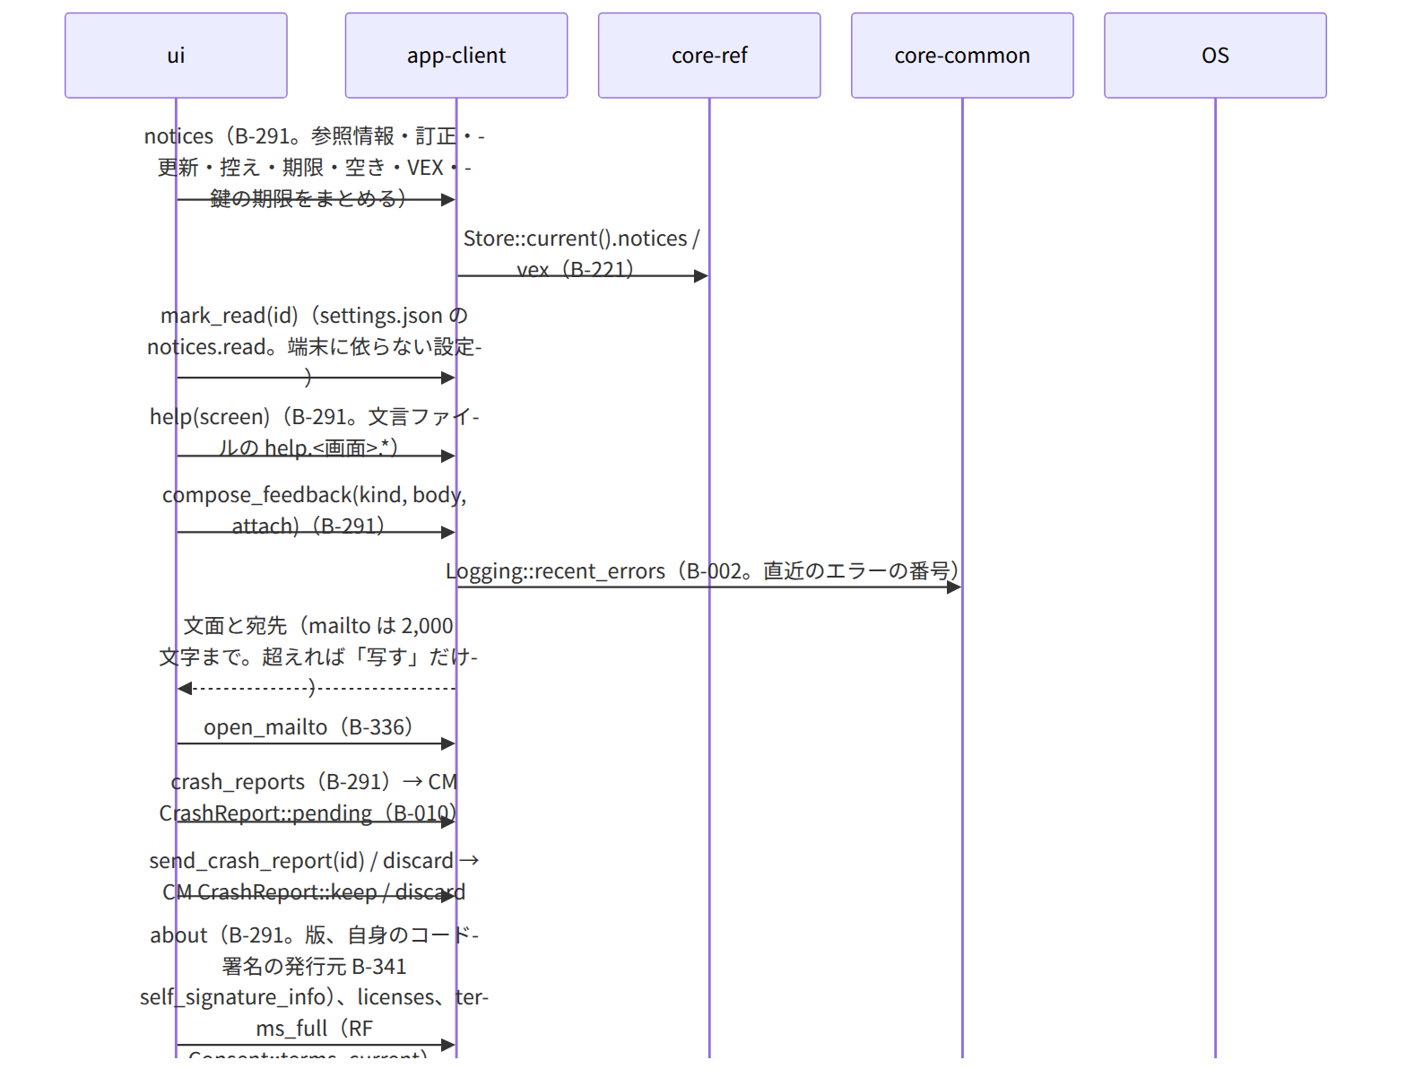
図：S-12d お知らせ・ヘルプ・指摘・このアプリについて（G-21〜G-23）

抜け（追って見つけ、直した）
- お知らせの既読が「端末に依らない設定」（第10章 10 の保存の項）なのに、app-client のデータ設計では state/read-notices.json（端末ごと）にしていた → settings.json の notices.read（端末に依らない）に改め、app-client.md のデータ設計の行を直した。
- 「この端末を外した」の行の送り先（core-sync の操作名）が core-sync のページに無かった → core-sync.md の Link に announce_removed()（devices の連鎖の行として送る）を足した。

